附件2

交通路线图

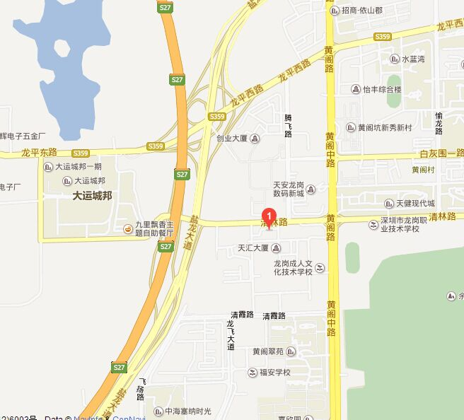
怡景湾大酒店

